Registracija na portal:
1. Ako nemate account potrebno ga je kreirati klikom na Create new account
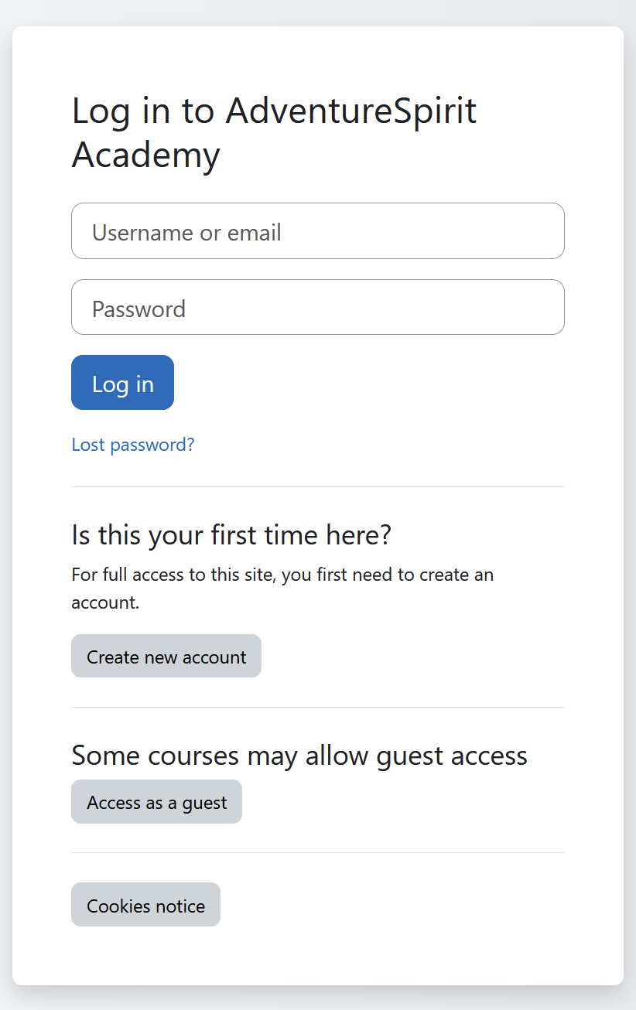

2. Popunite sva polja označena * required i kliknete na Create my new account
The password must have at least 1 special character(s) such as *, -, or #.

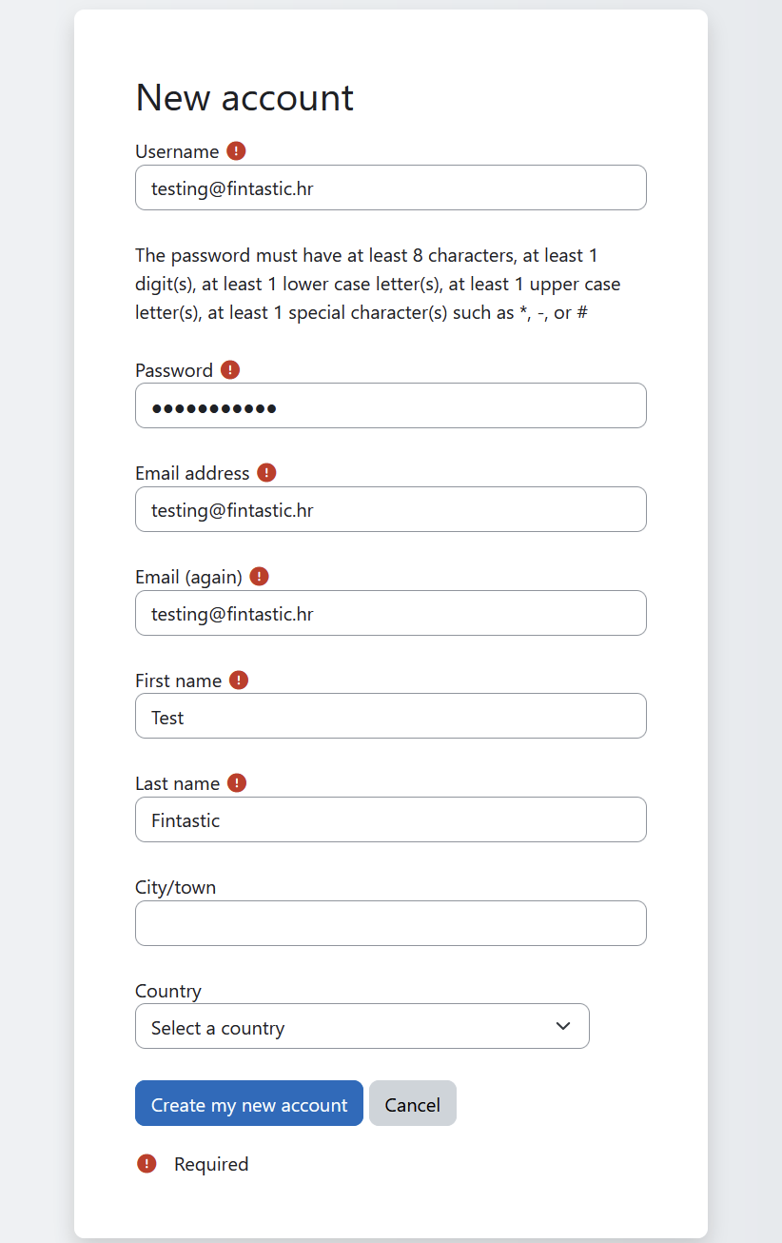

3. Dobijete ovu poruku
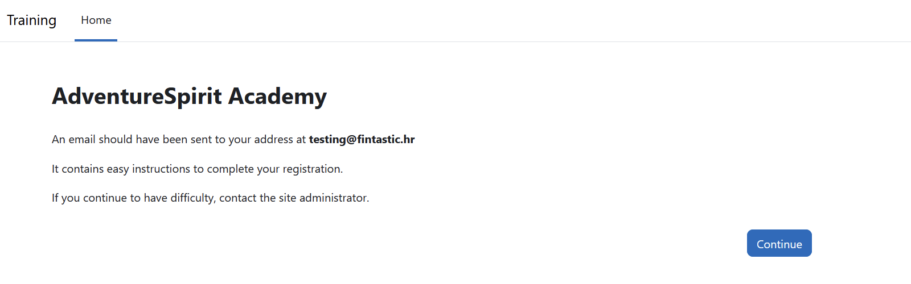

4. Kad kliknete na Continue dobit ćete ovu stranicu:
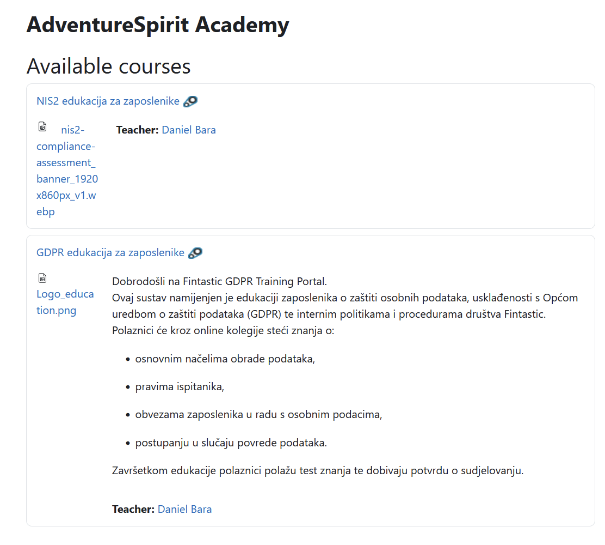

5. Vi trebate kliknuti na GDPR edukacija za zaposlenike i nakon toga će vas ponovno odvesti na stranicu za logiranje na koju unesete svoje podatke:
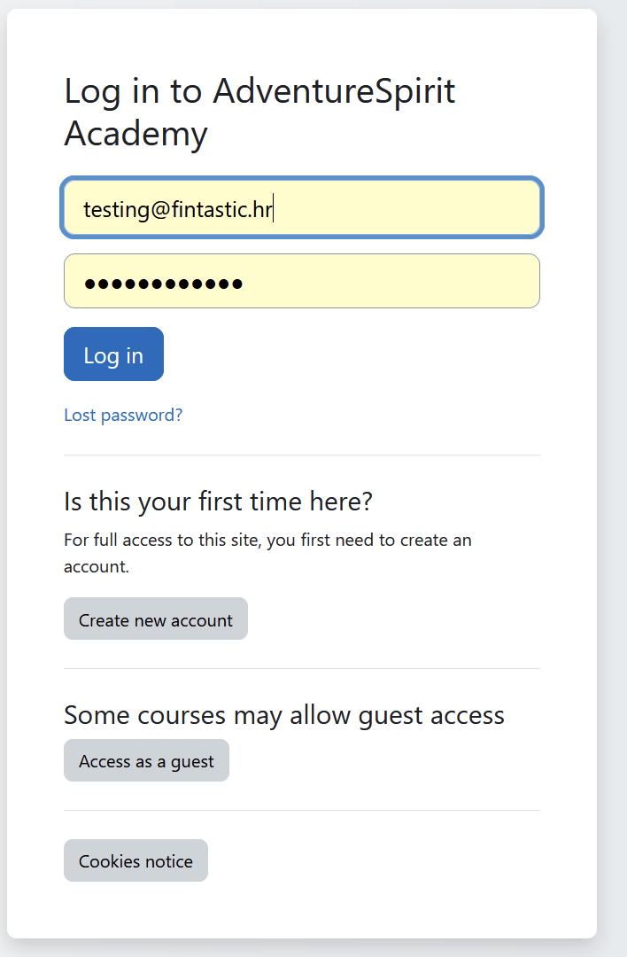

6. Nakon štoi kliknete na Log in dobijete ovaj ekran ukoliko niste potvrdili vaš email:
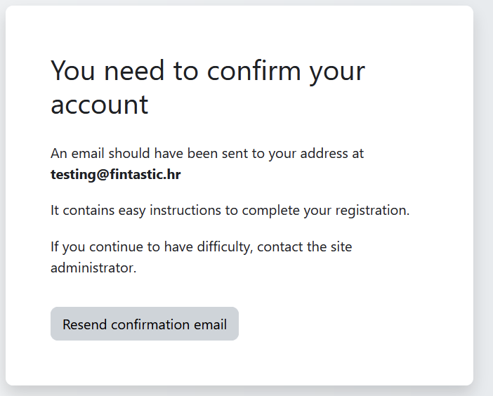

7. Ukoliko jeste onda možete nastaviti po uputama iz emaila jer dobijete ovu stranicu:

